

ЧОРТКІВСЬКА МІСЬКА РАДА ВИКОНАВЧИЙ КОМІТЕТ

РІШЕННЯ (проєкт)
___травня 2026 року м. Чортків № ____________

Про демонтаж рекламних конструкцій - сітілайтів по вул. Тараса Шевченка в м. Чортків

На виконання п.1 ст. 16 Закону України «Про рекламу», п. 1.3 «Положення про порядок розміщення зовнішньої реклами у населених пунктах Чортківської міської територіальної громади», затвердженого рішенням Чортківської міської ради № 2250 від 10.10.2024, п. 3.4.8 договору №14/17 від 16.11.2017 «Про право тимчасового користування місцями (для розміщення рекламних засобів), які перебувають у комунальній власності Чортківської міської територіальної громади», враховуючи рішення комісії з питань встановлення законності розміщення зовнішньої реклами та вивісок на території Чортківської міської територіальної громади при відділі архітектури та містобудівного кадастру Чортківської міської ради №5 від 30.04.2026, керуючись ч. 1 ст. 52, ч. 6 ст. 59 Закону України «Про місцеве самоврядування в Україні», виконавчий комітет міської ради

ВИРІШИВ:

1. Демонтувати рекламні конструкції – сітілайти (3 шт.) по вул. Тараса Шевченка в м. Чортків, у зв’язку із закінченням строку дії дозволу та відсутністю підстав для його поновлення.
2. ФОП Добровоьському Андрію Володимировичу демонтувати зазначені конструкції (перелік додається) у 10-денний термін з моменту отримання копії цього рішення.
3. У разі невиконання власником вимог п. 2, доручити комунальному підприємству «Благоустрій» Чортківської міської ради, здійснити демонтаж рекламних конструкцій – сітілайтів (3 шт.), відповідно до чинного законодавства.
4. Визначити місцем зберігання демонтованих конструкцій територію за адресою: вул. Заводська, 2, м. Чортків Тернопільської області, терміном на 1 (один) місяць.
5. Витрати по демонтажу та зберіганню рекламних конструкцій – сітілайтів (3 шт.), покласти на комунальне підприємство «Благоустрій» Чортківської міської ради з подальшим стягненням з власника відповідно п. 6.4. договору №14/17 від 16.11.2017 «Про право тимчасового користування місцями (для розміщення рекламних засобів), які перебувають у комунальній власності Чортківської міської територіальної громади».
6. Відділу муніципальної інспекції та контролю за паркуванням Чортківської міської ради, забезпечити охорону дорожнього порядку під час проведеня демонтажу.
7. Копію рішення направити до юридичного відділу міської ради, відділу архітектури та містобудівного кадастру міської ради, відділу муніципальної інспекції та контролю за паркуванням міської ради, комунальному підприємству «Благоустрій» міської ради.
8. Контроль за виконанням даного рішення покласти на начальник відділу муніципальної інспекції та контролю за паркуванням Чортківської міської ради Анатолія КІНДЯКА.

Міський голова Володимир ШМАТЬКО

Ольга Черемшинська

Алеся Васильченко

Андрій Польний

Наталія Вандяк

Василь Грещук

Додаток
до проєкту рішення виконавчого комітету

ПЕРЕЛІК
незаконно встановлених рекламних конструкцій, які підлягають демонтажу

1.Рекламна конструкція - сітілайт по вул. Тараса Шевченка (біля буд. 42-А).
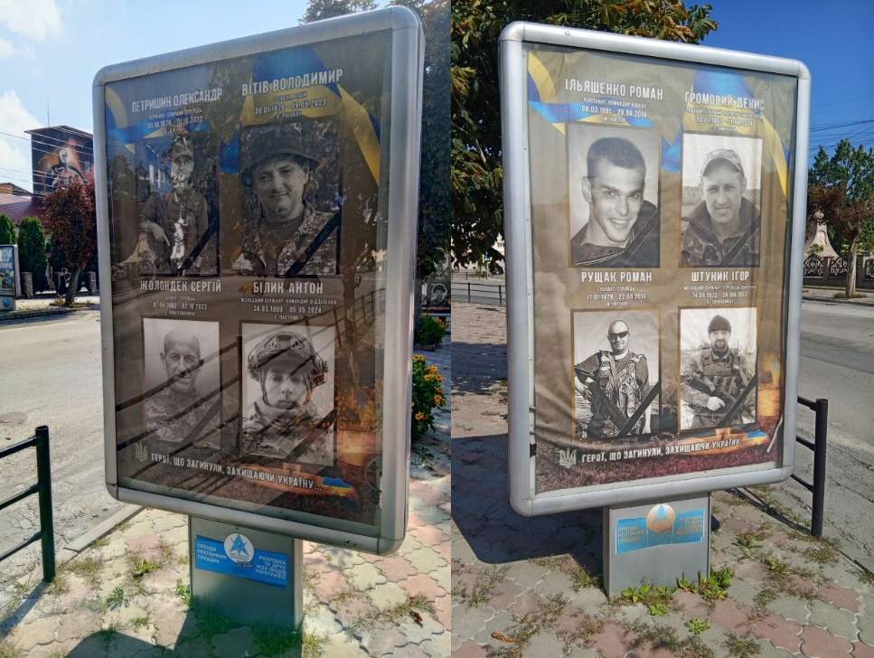

2.Рекламна конструкція - сітілайт по вул. Тараса Шевченка (біля буд. 42-А).
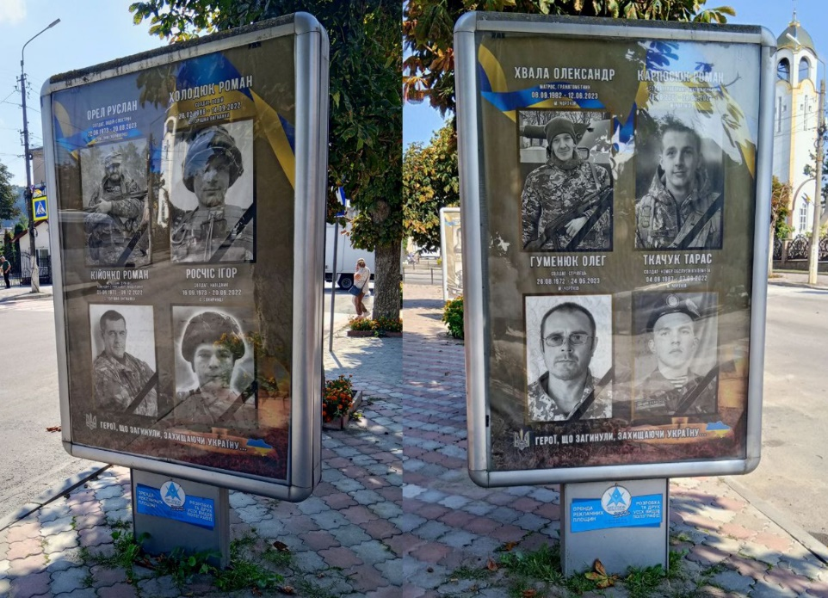

3. Рекламна конструкція - сітілайт по вул. Тараса Шевченка (біля буд. 62).
